**Консультация для родителей**

**«Если ребенок не говорит»**

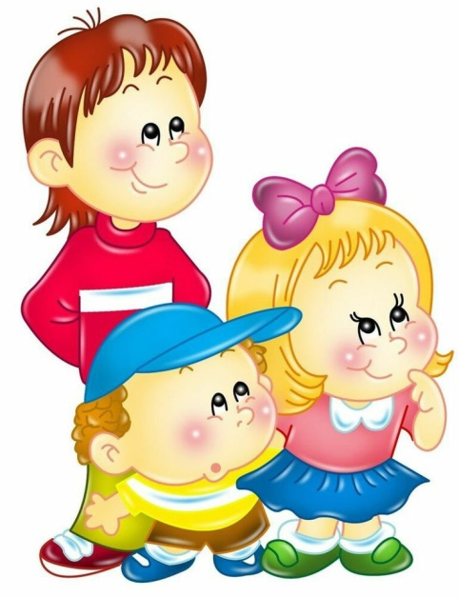 Родители маленьких болтунов сокрушаются по поводу неиссякаемого потока речи, который ребенок обрушивает на них день за днем. Но те, в чьих семьях растет молчун, напротив, готовы на все, чтобы крохотный «партизан» наконец заговорил. Вы - одни из них? Тогда давайте поговорим!

Если ребенок не говорит, то необходимо  создать для него насыщенную речевую среду. Развитие речи малыша требует более внимательного отношения и специальной работы дома, не следует надеяться только на занятия с логопедом. Родители должны осознать, что в случае, если имеет место отставание в речевом развитии, следует принять новый подход к воспитанию ребенка дома.

Итак, с чего начнем «учить» малыша говорить?

**ГОВОРИТЕ!**

Есть мамы и папы, которые полагают, что разговоры с ребенком-молчуном – пустая трата времени, ведь он все равно не вступает в диалог. Наоборот, чем чаще и дольше вы разговариваете с малышом, тем больше у него поводов усвоить новые слова и понятия и захотеть вам ответить! При любом удобном (и неудобном) случае беседуйте: рассказывайте, как работает пылесос, что вы кладете в суп, озвучивайте действия свои и ребенка. Только не стоит употреблять много искаженных «детских» слов (бибика, ававка и т.п.), если чадо вышло из младенческого возраста. Лучше говорить с ним, используя простые, но правильные слова.

**ДОГОВАРИВАЙТЕСЬ!**

Важно проявлять большое внимание, если малыш пытается вам что-то объяснить: пусть он и использует для этого нечленораздельные звуки или жесты – вы же не хотите, чтобы малыш обиделся и совсем перестал стараться? Однако, не переусердствуйте: предугадывание желаний ведет к тому, что у него пропадает мотивация к разговору. Часто родителям маленьких «молчунов» советуют на время перестать «понимать» ребенка, чтобы у него возникла необходимость заговорить. Это часто дает неплохие результаты. Не случайно, начав посещать детский сад, у детей часто значительно активизируется словарь, они начинают больше говорить. И дело здесь даже не в том, что в детском саду воспитатели проводят специально организованные занятия по развитию речи детей (хотя это несомненный плюс системы дошкольного образования).  В детском саду ребенок попадает в новый для себя круг общения, где окружающие не могут по отдельным звукам «пи» понять, что малыш хочет в данный момент – пить или в туалет. У ребенка возникает мощный мотив – объяснить свои желания окружающим. А значимый мотив всегда является основополагающим моментом развития.

Но при таком мотивировании ребенка к речи обязательно нужно почувствовать момент, когда малыш  начинает проявлять излишнюю нервозность,  готов заплакать. После появления слез ребенка, мамы, как правило,  сразу перестают добиваться, чтобы малыш произнес нужное слово.  До этого момента доводить «общение» ни в коем случае нельзя, иначе ваш малыш быстро поймет, стоит ему заплакать – мама перестанет  «мучать» его своим «непониманием».  Так  формируются  стереотипы поведения, ребенок готов начать плакать при малейшем нежелании что-то делать.   Если вы видите, что ребенок готов зареветь – отвлеките его внимание на что-то другое. В другой ситуации, когда ребенок будет увлечен игрой или каким-нибудь занятием,  вновь продолжите свои попытки создать малышу необходимость говорить.

**ИГРАЙТЕ!**

Чем активнее вы будете увлечены игрой, тем лучше. «Озвучивайте» игрушки, просите показать тот или иной предмет, где «спрятался» котенок и т.п. Игры формируют тесную эмоциональную связь между родителем и малышом, а это помогает детям раскрыться и заговорить. Если ребенок увлечен действиями с игрушкой, то для него совершенно естественным является кормить ее, укладывать спать. Простые слова  «На!», «ешь!», «спи!», «ай-яй-яй», обращенные к игрушке, получаются  у малыша намного легче, чем если бы вы  требовали: «Скажи как я!», «Повторяй!»

Затейте игру, в которой речь будет главным условием. Капризный щенок никак не соглашается пить молоко, сколько бы вы не предлагали  ему: «Пей! Пей!» Может быть, щенок послушает вашего малыша?  Предложите ему покормить игрушку.  И после первой же попытки произнести «пей» (или любое звукоподражение, даже отдаленно напоминающее ваше  слово), щенок с радостью начинает «лакать» молоко из блюдца. Включайте свой артистизм на полную! «Чавкайте» за собачку, «тявкайте» от удовольствия. Одним словом,  так озвучивайте игрушку, чтобы ваш малыш понял, как рад щенок услышать такое замечательное слово именно из уст своего главного хозяина. А почему бы после этого не покормить котенка? Или кто у нас еще кушать не хотел? Кормим всех, всем  говорим «пей!». Так слово легко, в прямом смысле «играючи» входит в активный словарь ребенка.

Или возьмите на вооружение игру «Доскажи словечко»: выберите для нее самые простые стихотворные тексты или загадки с рифмованным ответом.

Говорит корова … Му-у!

Молока … кому?»

Говорит собака … Ам!

Кошке мяса не … отдам!

**ЖЕСТИКУЛИРУЙТЕ!**

Используйте общеупотребительные жесты совместно с речью – говорите «на», протягивая открытую ладонь, и отрицательно качаете головой, произнося «нет»; разводите полукруглые руки в стороны – «большо-о-о-й»;  приближаете ладони – «ма-а-а-ленький». Короткие стихотворные тексты, сопровождаемые такими жестами, превращаются в маленький кукольный театр.

        У медведя дом  бо-о-ольшой (руки широко над головой),

        А у зайки  ма-а-аленький (приближаем ладони).

        Мишка шел к себе домой … ой-ой-ой! («шагаем» игрушкой-мишкой)

        Прыгал зайка маленький – ай-яй-яй! («прыгаем» игрушкой-зайкой)

**ТРЕНИРУЙТЕ ПАЛЬЧИКИ!**

Не забывайте о необходимости совершенствования мелкой моторики. С самыми маленькими детьми в этом вам помогут разнообразные игрушки-вкладыши, игрушки  по типу «почтового ящика», где в окошки  надо вставить подходящие по форме детали. Дети постарше – более сложные игрушки, конструкторы. И,  конечно, пальчиковые игры – короткие стихотворные тексты, сопровождаемые движениями кистей и пальчиков. Маленьким детям эти игры проводят в режиме «пассивной» гимнастики – загибает, разгибает, растирает пальчики на маленькой детской ладошке сам взрослый. Но уже через некоторое время ребенок сам начинает выполнять элементы пальчиковой игры.

(Ладонь ребенка раскрыта, лежит на ладони взрослого):

«Этот пальчик – дедушка (загибаем в кулачок большой палец),

Этот пальчик – бабушка! (то же самое делаем с указательным пальчиком),

Этот пальчик – папочка (средний палец),

Этот пальчик – мамочка (безымянный палец),

Этот пальчик наш малыш, а зовут его … (загибаете в кулачок мизинец и называете имя своего ребенка).

Если вашему малышу 1-1,5 года трехсложные слова де-душ-ка, ба-буш-ка  и т.п. легко можно заменить на двусложные де-да, ба-ба и т.п. Это позволит вашему ребенку самостоятельно договаривать последние  слова в каждой строчке.

**ПОМОГАЙТЕ!**

Пусть малыш на первом этапе использует любые доступные ему средства общения: звуки, жесты, движения. Если ребенок указывает на игрушку, озвучьте его  желание «Хочешь поиграть с мишкой?». При этом требуйте ответной реакции: пусть кивает головой, или, наоборот, мотает. Не бойтесь задавать наводящие вопросы и намеренно создавать ситуации, требующие речевого общения. Хорошо в этом помогает совместная деятельность: лепка, рисование, аппликация – советуйтесь с ребенком по поводу каждого действия.

**НАБЕРИТЕСЬ ТЕРПЕНИЯ!**

На самом деле, ребенку совершенно все равно, во что и какими игрушками играть – лишь бы вы принимали в этом активное участие. Просто будьте рядом, делайте что-нибудь вместе, терпеливо и настойчиво говорите, несмотря на то, что вам пока не отвечают. Пройдет какое-то время – и малыш порадует вас первыми словами.

        Родители! Чем раньше вы обратите внимание на уровень развития речи вашего ребенка, чем раньше вы окажите ему помощь, тем эффективнее она будет.

Составила: учитель-логопед Ахметова Ч.М.